الإمتحان التجريبي لشهادة التعليم المتوسط دورة 2024
في مادة العلوم الفيزيائية و التكنولوجيا

التمرين الأول :
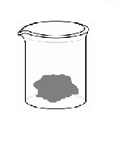
قصد تنقية معدن الذهب الخام من بعض المعادن العالقة به مثل معدن الرصاص Pb، نستعمل روح الملح (أنظر الوثيقة 1)
- أعط الإسم العلمي لروح الملح و صيغته الكيميائية الشاردية و الإحصائية.
روح الملح
ذهب مغلف بالرصاص
- صف ما يحدث .
- أ) أكتب معادلة هذا التفاعل الكيميائي بالصيغة الكيميائية الشاردية.
- سم المحلول المائي الشاردي الناتج.
الوثيقة 1
أجرينا تحليلا كهربائيا بسيطا للمحلول المائي الشاردي الناتج عن التفاعل السابق كما هو موضح في الوثيقة 2 :

A
B
-
+
- أعد رسم الشكل على ورقة إجابتك و عين عليه جهة حركة الشوارد. مع تسمية المسرى A و المسرى B.
- أكتب المعادلة الكيميائية بجوار كل مسرى و استنتج المعادلة الإجمالية لهذا التحليل الكهربائي.
الوثيقة 2

التمرين الثاني :
الجزء1 : أنجز تلميذ التركيب التجريبي الموضح في الوثيقة 3 حيث (A) و (B) كرتين معدنيتين متعادلتين كهربائيا. حيث كتلة كل كرية هي 40g و حجمها 0,0000239 m³ وقام بتقريب ساق إيبونيت مدلوك من الكرية A.
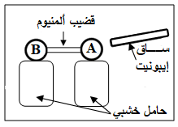
- ما نوع الشحنة الكهربائية التي تظهر على كل من الكرية A و B ؟ فسر ذلك
الجزء2 (أنظر الوثيقة 4) : بعد ذلك قام بتفكيك هذا التركيب التجريبي بحيث بقي الحامل الخشبي و الكرية A فقط و لمسها بيده لتصبح متعادلة كهربائيا ثم دفعها لتسقط في حوض به سائل و تستقر أسفله كما هو موضح في الوثيقة 4.
الوثيقة 3
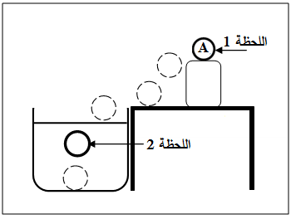
- فسر كيف أصبحت الكرية A متعادلة كهربائيا ؟
الوثيقة 4
- باعتبار الكرية A ( المتعادلة كهربائيا) جملة ميكانيكية:
- حدد القوى المؤثرة عليها في اللحظة 1 قبل دفعها، ثم مثلها بسلم الرسم 1 cm 0,1N
- حدد القوى المؤثرة على هذه الجملة الميكانيكية في اللحظة 2 مع تعيين قيمة و مميزات كل قوة. يعطى : g = 10 N/kg ، = 1050 Kg/m³ _{السائل} ρ
الوضعية الإدماجية :
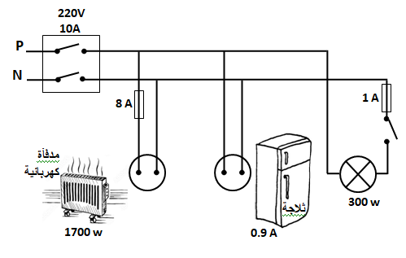
إليك مخطط الشبكة الكهربائية لمنزل عائلة محمد الجديد :
220V
13A
9A
بهذا المنزل ثلاجة دلالتها ( 220V-1760W) و فرن كهربائي دلالته (220V-2640W) . فلاحظ محمد أن قيمة التوتر الكهربائي الموجودة على ملصقة الأجهزة هي نفسها التي قاموا بقياس قيمتها رفقة الأستاذ في القسم بواسطة جهاز الفولطمتر.
المأخذ 2
المأخذ 1
- ماذا تعني هذه القيمة؟
- عند استبدال جهاز الفولطمتر براسم الإهتزاز المهبطي :
- ما طبيعة البيان الذي نتحصل عليه؟ ما نوع هذا التيار الكهربائي؟
- استنتج أقصى قيمة يمكن أن يبلغها هذا البيان .
- حدد المأخذ الكهربائي المناسب لكل جهاز. علل
- أعد رسم المخطط مع التعديلات و الإضافات اللازمة.

